* **Tambahkan Header Kategory**

**Header Kategori Isinya**

1. Pakaian Pria

2. Pakaian Wanita

3. Pakaian Anak

Sub Header Kategory

1. Kaos Pria (Pakaian Pria)
2. Kemeja Pria (Pakaian Pria)
3. Celana Pria (Pakaian Pria)
4. Kemeja Wanita (Pakaian Wanita)
5. Kaos Anak (Pakaian Anak)

Kategory

1. Bahan Combad 30S (Sub Header Kategory Kaos Pria – Header Kategory Pakaian Pria)

2. Bahan Combad 24S (Sub Header Kategory Kaos Pria - Header Kategory Pakaian Pria)

3. Kemeja Batik Wanita (Sub Header Kemeja Wanita – Header Kategory Pakaian Wanita)

Contoh Tampilan Seperti gambar dibawah

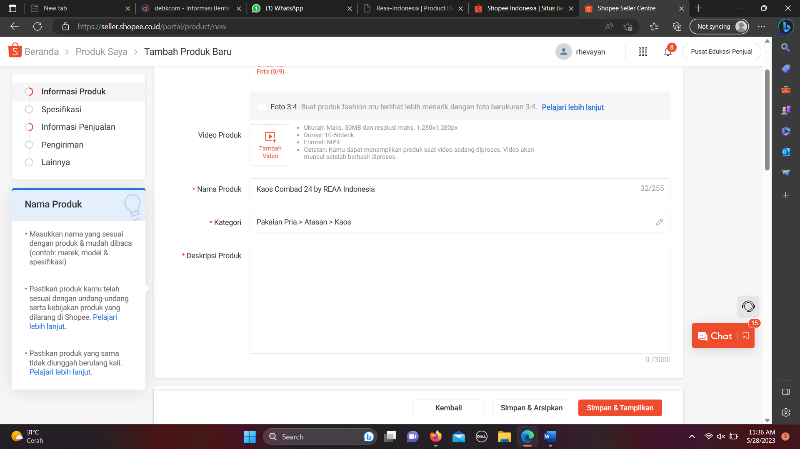

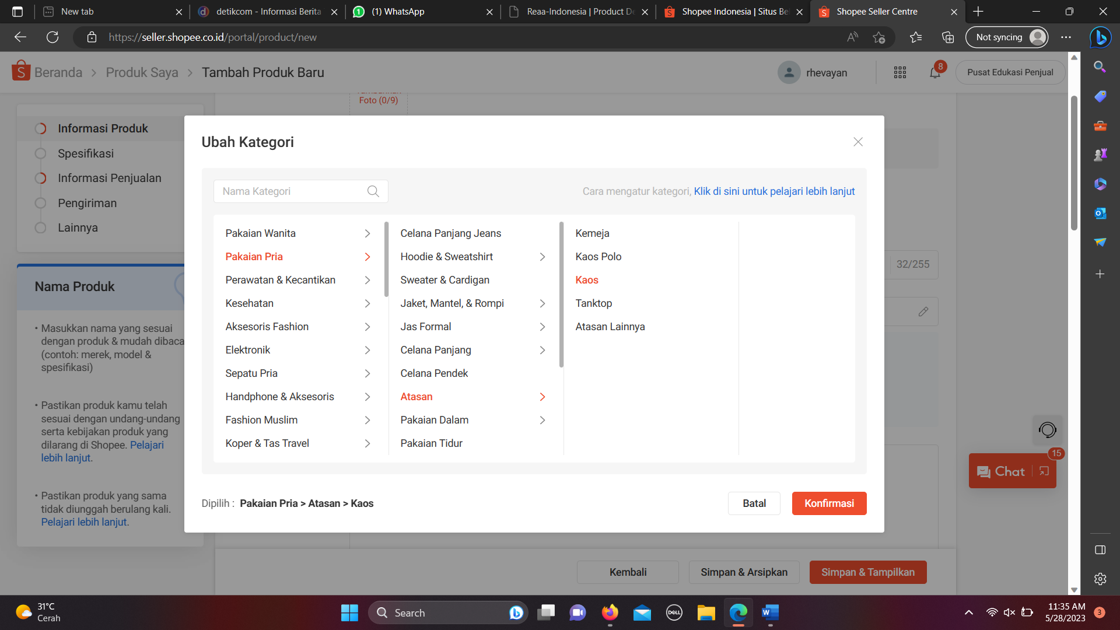

- Tambahkan Search Header Juga di pencarian

- Tambahkan Icon/ Favicon logo reaa

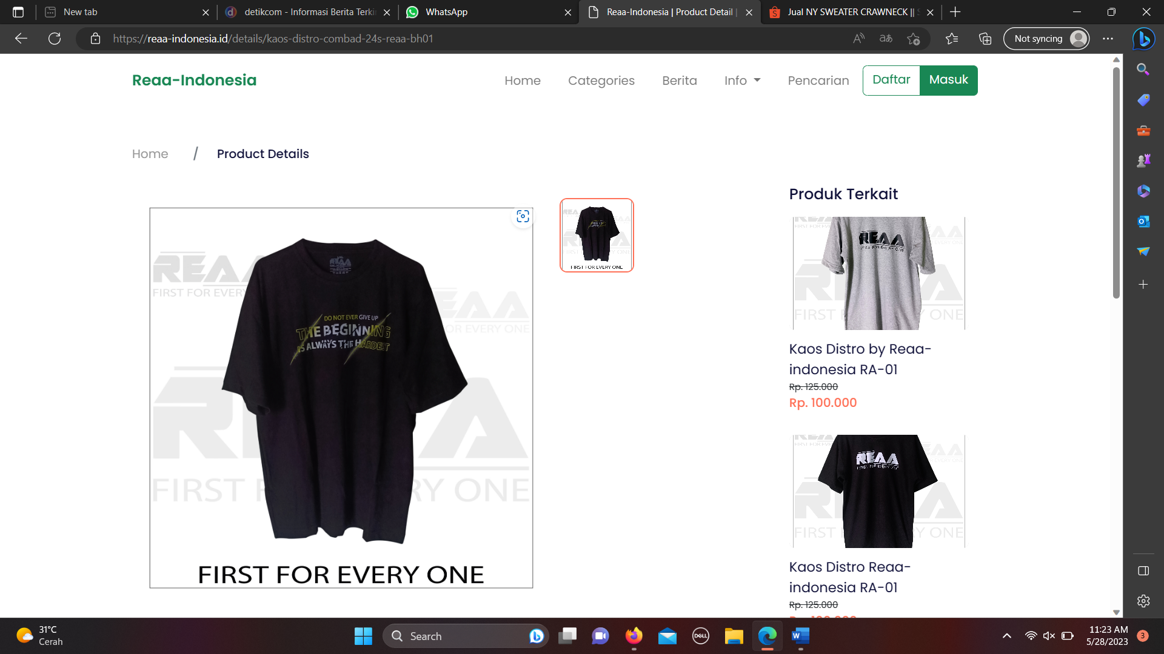

Tambahkan Tabel Spesifikasi Fieldnya (id spesifikasi,id produk, nama spesifikasi, keterangan spesifikasi)di produk

Inputannya seperti ini :

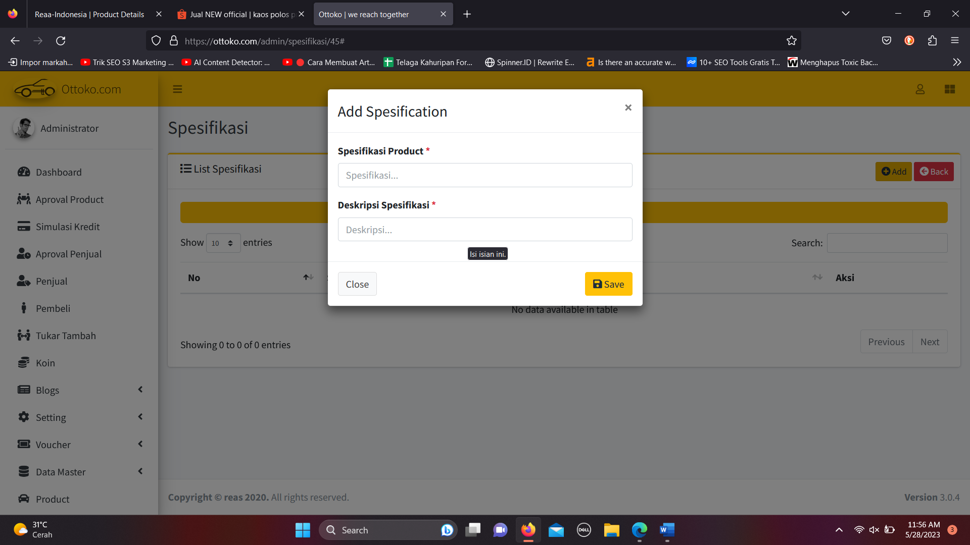

Contoh :

1. Spesifikasi Produk : Bahan

Deskripsi Spesifikasi : Katun

1. Spesifikasi Produk : Jaitan

Deskripsi Spesifikasi : Rapih

1. Spesifikasi Produk : Panjang Lengan

Deskripsi Spesifikasi : Pendek

Contoh Tampilan di detail produk

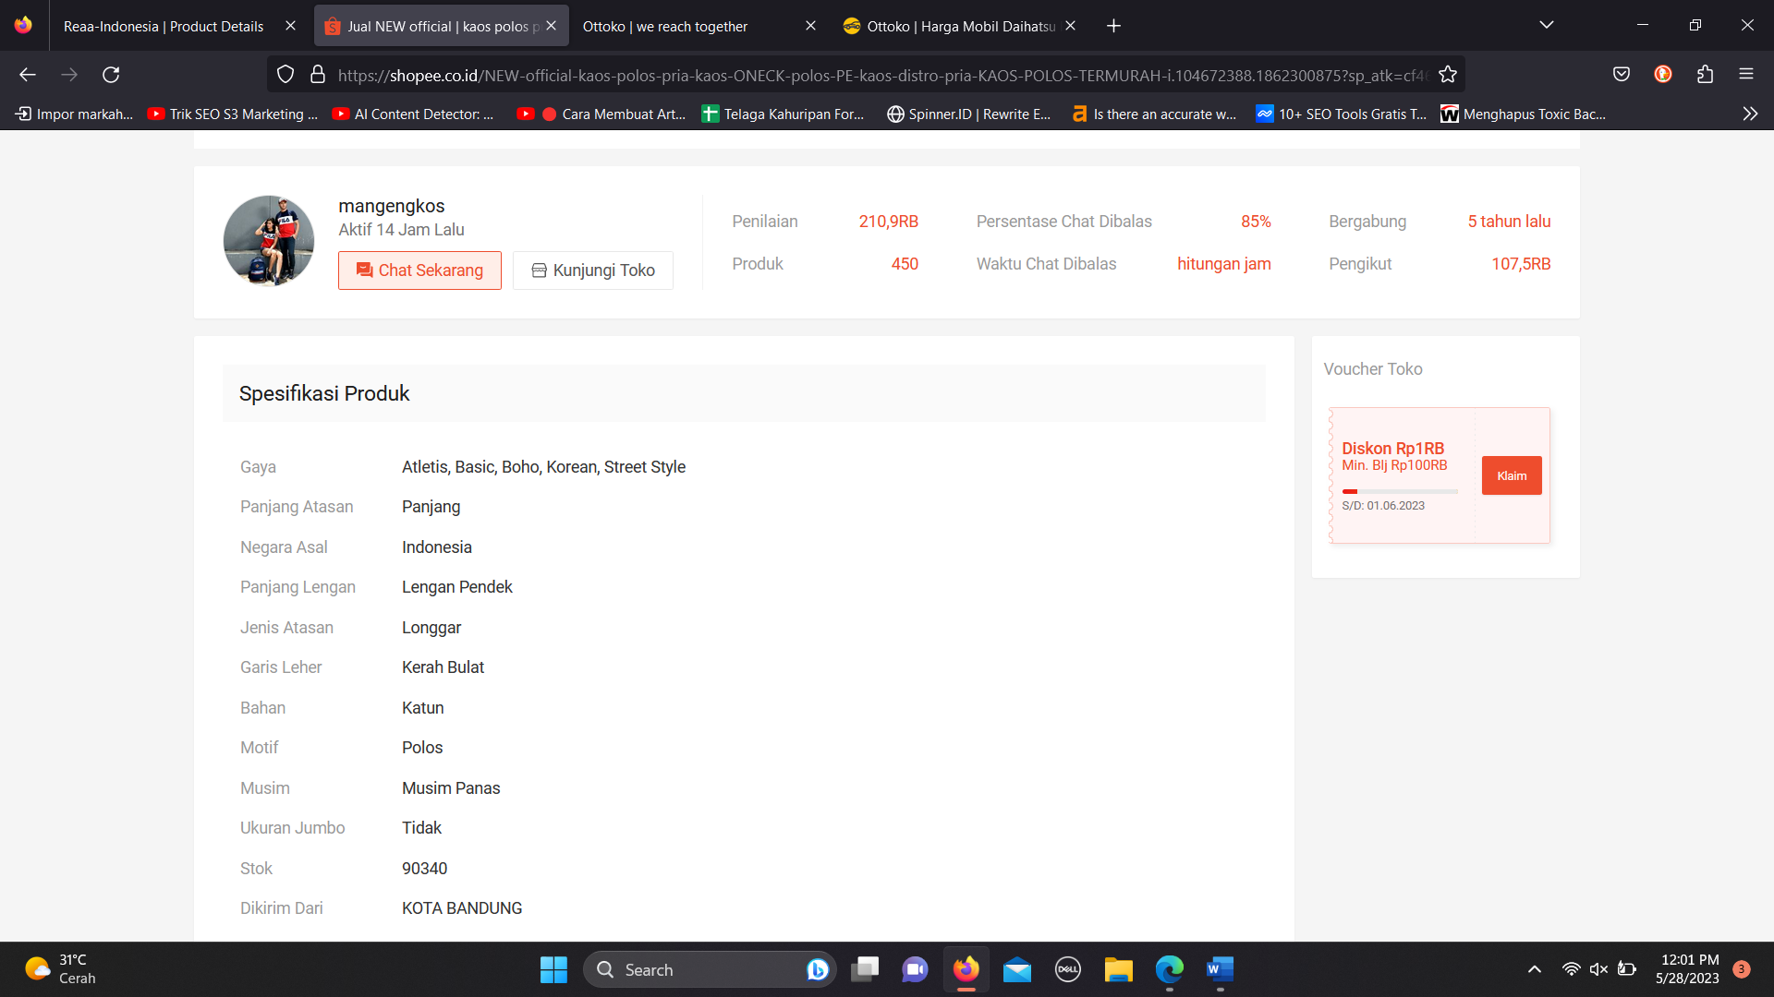

Tambahkan Tabel Variasi Produk dengan field (id variasi, id produk, nama variasi, pilihan variasi, harga variasi, stock, gambar)

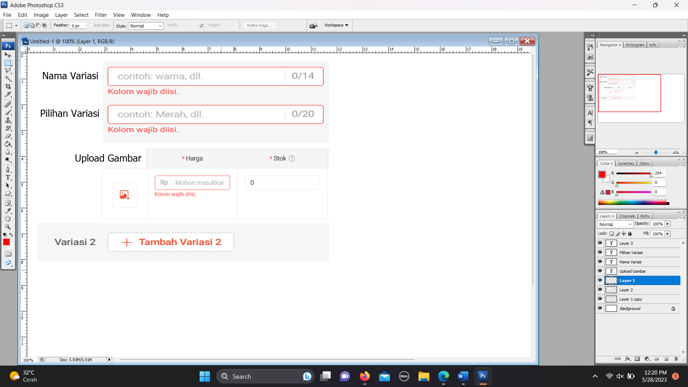

Tambahkan Field kondisi di master produk (isinya dropdown (Baruk dan bekas))

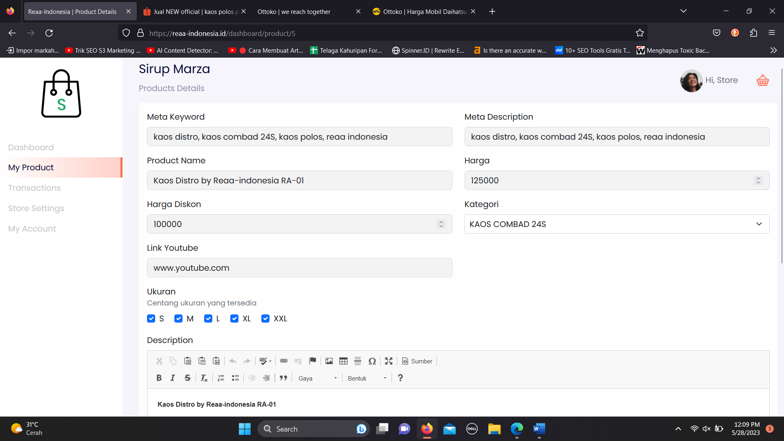

Kondisi : - baru

* Bekas

Tampilan Detail Produk di ProntEnd

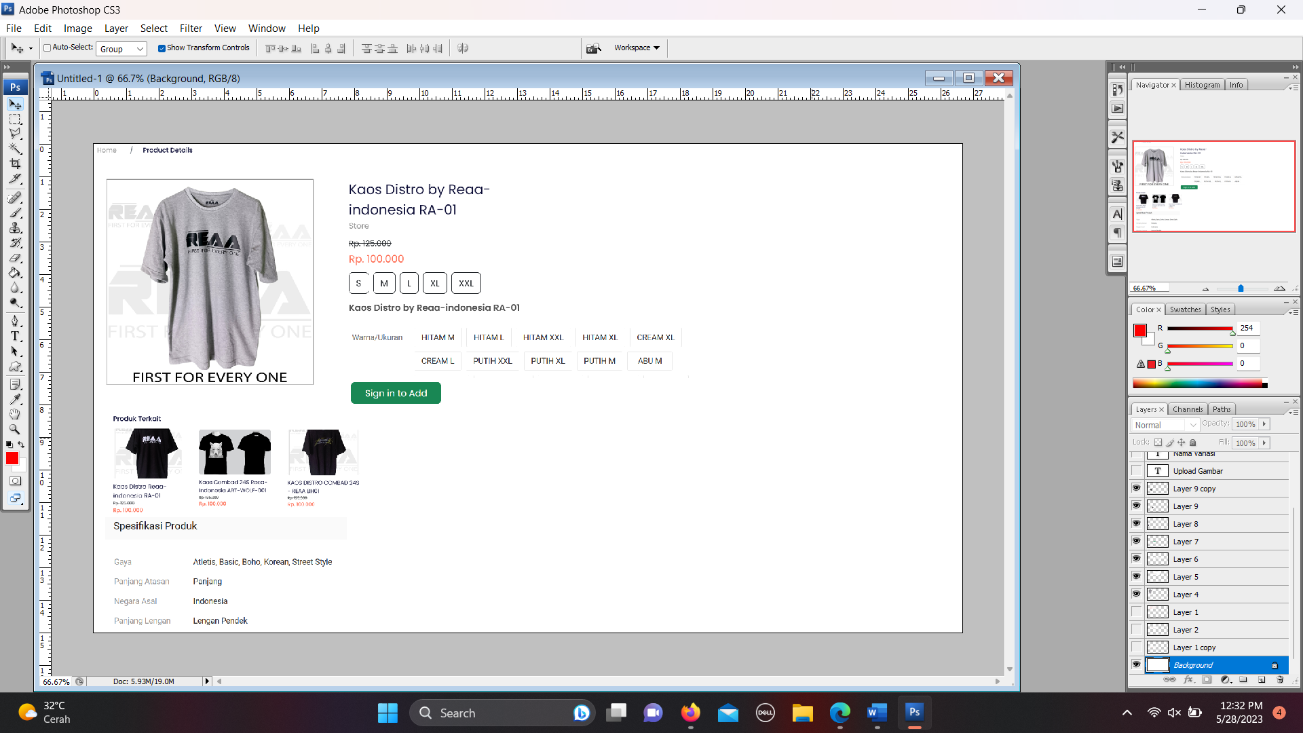

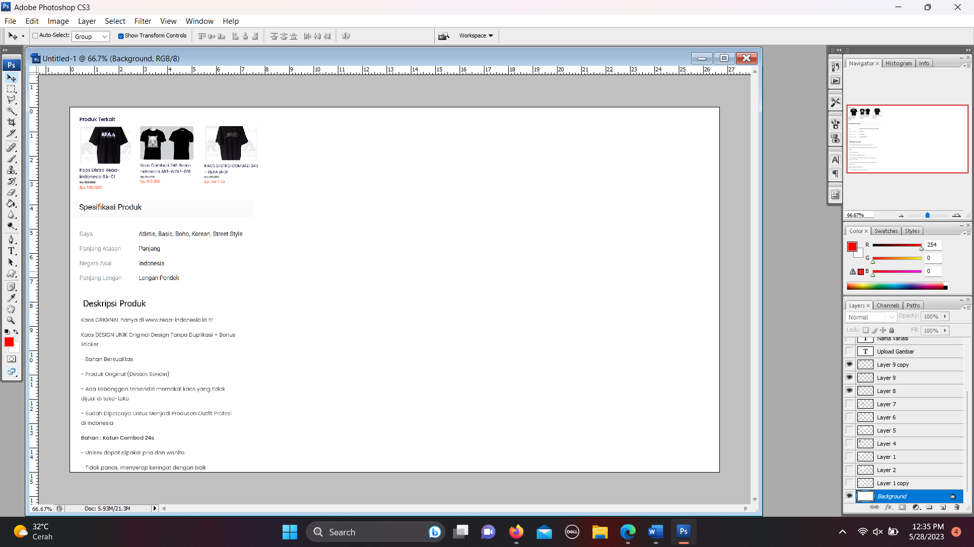

Tampilan Saat melakukan pembelian

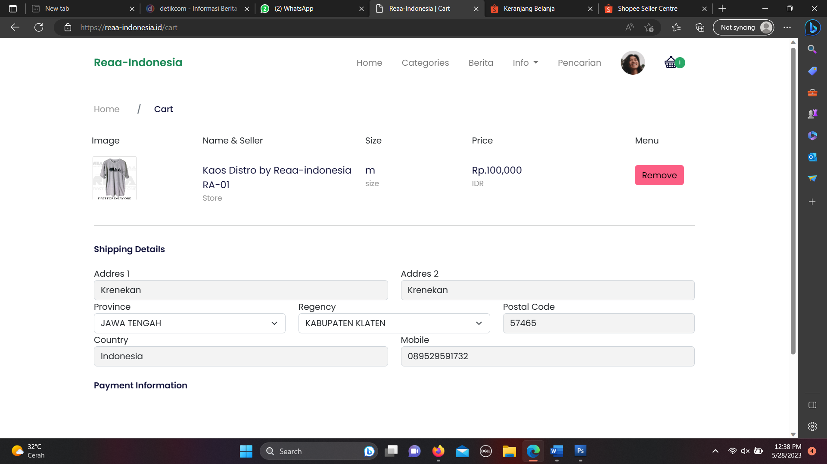

Variasi

Hitam